第十三課工業
一、 工業區位的選擇
- 什麼是工業？

工 廠

原料產地 加工製造 市場
_________ __________

製造系統：1.生產因素是製造過程的投入，工廠生產出來的產品叫做產出，而其間各種生產因素的結合稱為生產過程。
2. 賺的錢（ ）= 產品賣出所得的錢 – 生產過程中所投入的

生產過程

（二）工業區位的選擇
如果你是一個工廠老闆，你一定會希望賺越多錢越好，那我們就要考慮一下，怎樣才能讓我們賺最多的錢呢？我們要把工廠蓋在哪裡最省成本呢？
- 首先我們已知道 ➢ 賺的錢（盈利）= 產品賣出所得的錢 – 生產過程中所投入的成本
- 但是產品的售價不可能無限制的提高，因為要在市場上和別人競爭，所以想要賺比較多的錢，就要從 著手。
- 在「原料經過加工製造變成產品」的過程中，有哪些方面是我們要花費成本的呢？ 、 、 、 …
- 而什麼是工業區位呢？就是 。會影響到工廠設置地點的因素就叫做「影響工業區位的因素」，簡稱「 」，包括前述的土地、設備、原料、勞工、交通…等。
- 對不同性質的工廠來說，並不是每一個因素的影響力都同樣重要；到底哪一個因素比較重要呢？就要看這些組成生產成本的因素中，哪一個因素在生產成本中所佔的比例最大。
比如說，紡織工廠製造過程中需要很多的 ，所以勞工的工資佔了生產成本中很大的部分，因此在考慮工廠設置地點時，就會選擇勞工工資便宜的地方，以降低生產成本，獲得最大利潤。勞工工資佔這種工廠生產成本中最大部分，工廠會蓋在工資便宜的地方，稱為「 」的產業。其他還有哪些趨向呢？
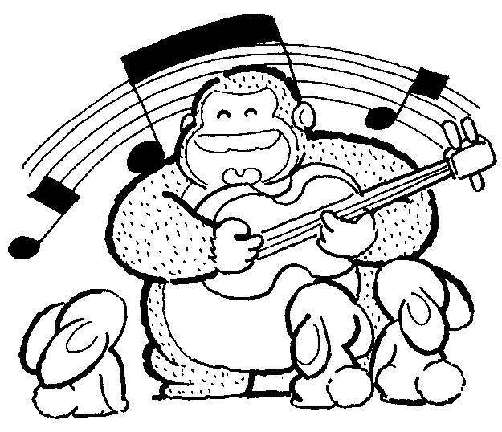

趨 向 | 特 性 | 舉 例
原料 | 原料笨重、易腐、失重率大 | 水泥廠、食品罐頭廠、 廠
市場 | 產品易腐、失重率小 | 廠、冰淇淋廠、酪農業
勞工 | 加工製造需大量勞工 | 紡織 、製鞋、
動力 | 加工製造需大量動力 | 煉鋁廠

二、 近五十年來大陸地區工業發展的特徵

年代 | 農業產值(%) | 工 業 產 值(%)
年代 | 農業產值(%) | 工業總產值(%) | 輕工業產值(%) | 重工業產值(%)
1949 | 70 | 30 | 22.2 | 7.8
1978 | 24.8 | 75.2 | 32.4 | 42.8
1996 | 17 | 83 | 36.5 | 46.5
附表 中國工農產值比重的變遷(1949~1996)

（一）1949年以前：一直是以 為主，工業基礎十分薄弱。
（二）1950~1978年：集中發展鋼鐵工業和軍事工業等 ，忽視 。
（三）1979年以後實施經濟改革開放政策：
- 使廣大的農村經濟與都市經濟相結合（如廣大的農村人口移入都市就業）
- 設置 、 、 、 及 五個經濟特區。
- 快速發展，佔中國工業經濟比重1/3，尤其以 三角洲和
三角洲最為集中和發達

三、 大陸地區主要工業地帶的分布
過去中國工業的分布集中在東部及 地區，近年已慢慢向 地區擴展
（一）東北：為最著名的工業地帶
1.發展優勢：（1） 、 充足：礦產多，如鐵礦、煤、石油、水力等
（2） ：鐵路密佈 + 優良海港
（3） ：日本佔據時代奠定工業基礎
2.工業城市及類型：
鋼鐵工業、 機械工業、 汽車工業、 化學工業
（二）華北： 京、津、唐 地帶為最大綜合地帶，輕重工業都很發達。
（三）華中： 滬、寧、杭 地帶工業基礎雄厚，其中 為中國最大的工業都市
（四）華南： 位置靠近香港和東南亞的僑鄉，便於引進國外的資金、技術和管理方法， 業發達

四、 大陸地區主要工業發展的現存問題
（一）中國發展工業有什麼優點呢？中國擁有12億人口 充足 、 廣大
（二）中國發展工業尚需克服的缺點：
1. 資金短缺
- 水準低
- 運輸、通訊和管理效率低
- 政府 限制太多
所以中國與經濟發達國家的工業水準相比，在現代化技術、經營管理、每人平均產量上，都還有明顯的差距。

讀書只是為了讓生活更有趣 作者..不詳
我有個國三的女兒,
她在前一陣子的保送升學甄試時,只填了一個志願,結果高分落榜...
她說:聯考名額還那麼多,我總要把機會都試過了,才能甘願.....
前幾天,收音機播出<屋頂上的提琴手>,
她陶醉在音樂旋律中說:很高興,我聽得懂英語...
當有人開玩笑罵她是<笨蛋的平方>時,
她會回罵<笨蛋的立方>..她說:還好,我上過數學課.......
上個週末，一家人到陽明山踏青，在遊客中心拿了導覽圖，
之後她便專心研究起來，比手劃腳的告訴大家哪條古道該往哪裡走，
他說地理課上我們會看地圖找位置…

在書店,她翻著進口月曆,笑開了臉,
因為她看到畢卡索.梵谷的名畫,
都被改畫進了<貓臉>,<藝術家的幽默>,
使她一整天心情愉快...她說:美術史,我沒有白念........
讀書的目的是什麼??..
她說:哪有那麼嚴肅?讀書,讓我的日子過的更有趣罷了.......
那你為什麼想念第一志願的學校呢??
她說:我想把日子<玩的更精采>,
我想聽聽名校名師的課,?
我想認識一群聽得懂我說笑話的朋友...
而且,第一志願的學校,不是用想的就可以進去念,.
我和我未來的好朋友,現在都在為聯考努力以赴...
我想,這就是她...人生以玩為目的...
讀書只是讓她<能玩的視野>擴大,讓她更能享受<生活之美>的方法而已 ...
上面這篇文章,我真的是不記得作者的名字了...原諒我...
但...我一直記著這句話："讀書...是為了讓日子變得更有趣..."..
呵呵,原來,我們都曾為了和現在的朋友認識...而曾經這麼的努力著 ....
如果...你是將來孩子的爸媽...
請千萬不要忘了提醒孩子:讀書...還有很多的樂趣.....
如果...你是別人家的家教或老師...
請別忘了鼓勵孩子說:讀書...並不是只有表面.......
如果...你還是個年輕的孩子...
讀書...真的會讓你找到更多的樂趣的...
與大家共享這來自於生活中的感動...
人生的事...沒有十全十美...但是...我願認真活在當下.......
專心走路...專心看書...專心做報告...專心聽音樂....
送給你們一段馬斯洛說過的話: 心若改變,你的態度跟著改變
態度改變,你的習慣跟著改變
習慣改變,你的性格跟著改變
性格改變,你的人生跟著改變

